附件6

安徽省教育信息技术研究课题管理系统

立项申报

【课题负责人操作手册】

本手册为课题负责人查看立项申报通知及上传课题相关材料提供功能操作说明。

课题第一负责人登录“皖教云”平台（网址：[http://www.ahedu.cn/#/](http://www.ahedu.cn/" \l "/" \t "https://chat.deepseek.com/a/chat/s/_blank)），在首页“管理中心-安徽省教育课题管理”中进入安徽省教育课题管理系统，进入界面后，点击左上角切换为“安徽省教育信息技术研究课题管理系统”。



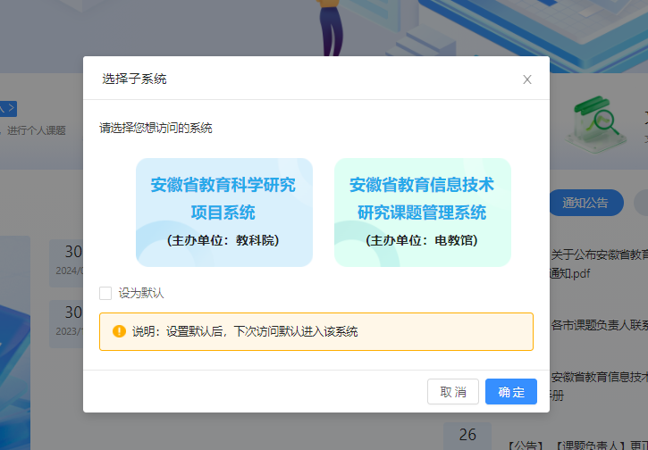

一、账号注册与审核

课题第一负责人与第二负责人：若无皖教云账号，需提前完成注册。

在编教师可直接注册并使用，注册地址：[https://www.ahedu.cn/#/teacher](https://www.ahedu.cn/" \l "/teacher" \t "https://chat.deepseek.com/a/chat/s/_blank)。

非在编教师注册后需联系所在区县管理员审核。

教研员注册请联系省教科院韩伟光老师。

地市教育局用户创建请联系省电教馆王雪如老师。

二、账号基本信息核对

第一步，获取账号信息：登录皖教云平台，在顶部导航栏点击进入【空间中心-个人空间】。

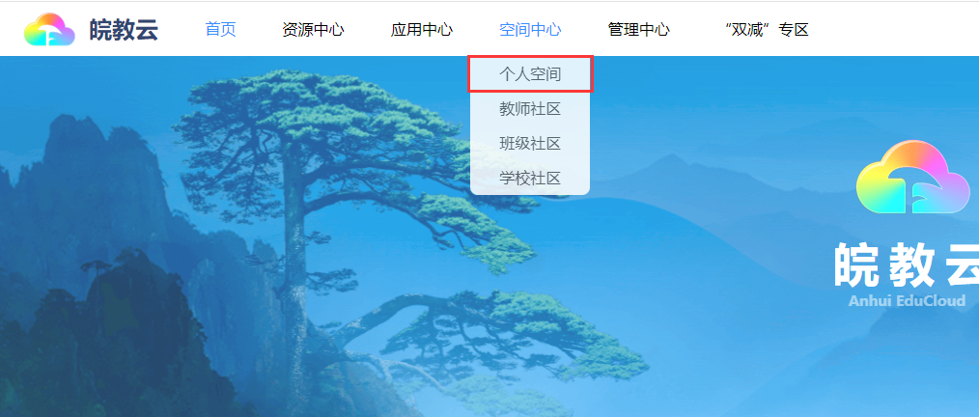

第二步，点击头像右侧【设置】按钮，记录账号及姓名信息（**仅限第一负责人**），将账号逐级上报，开通上传材料权限。**注意：请勿提供手机号码作为账号信息。**

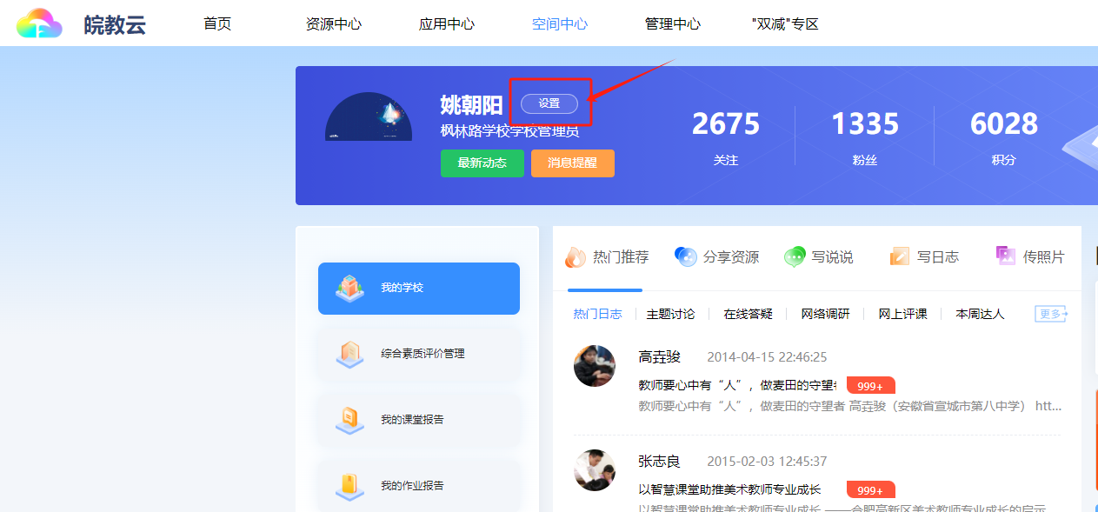

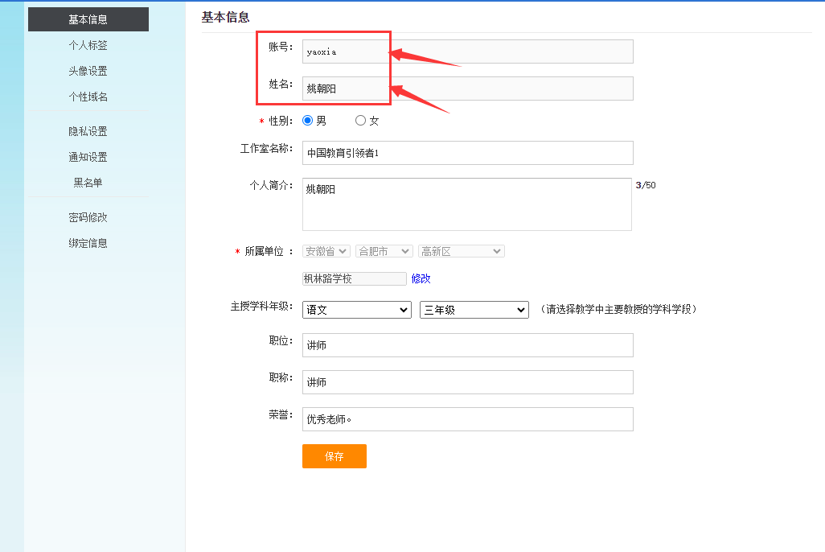

第三步，核实所属单位：查看所有课题组成员皖教云账号所属单位是否正确，课题申报时将默认以账号所属单位作为课题承担单位，且不可更改。

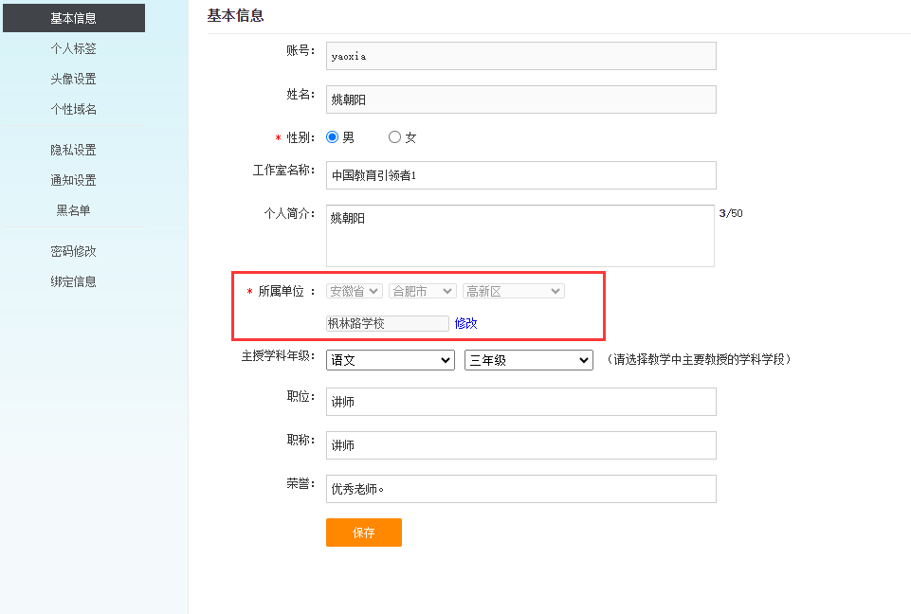

注意：如所属单位不正确，请参照完成单位信息更正：

①教师身份：请联系正确的学校管理员调整，调整操作说明参考<https://www.ahedu.cn/#/preview?type=01&news_id=3743>；

②教研员身份：请联系省教科院韩伟光进行修改；

③各地市教育局用户身份：请联系省电教馆王雪如进行修改。

三、立项申报通知查看

1.通知入口

入口一：首页【课题申报】栏目中点击需要申报的立项课题通知。

入口二：顶部导航【我的课题】—【课题申报通知】，查看所有申报指南及申报截止日期。

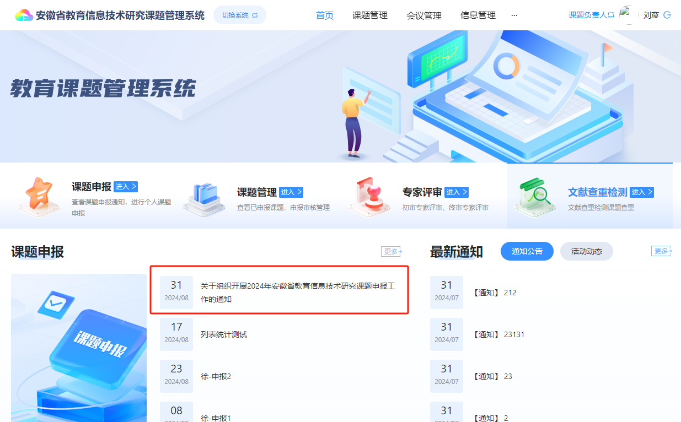



2.课题申报

（1）进入【课题申报通知】页面，注意相应课题指南名称，选择需要申报的指南点击查看，进入课题申报页面。

点击“关于组织开展2025年安徽省教育信息技术研究课题申报工作的通知”，进入申报页面。

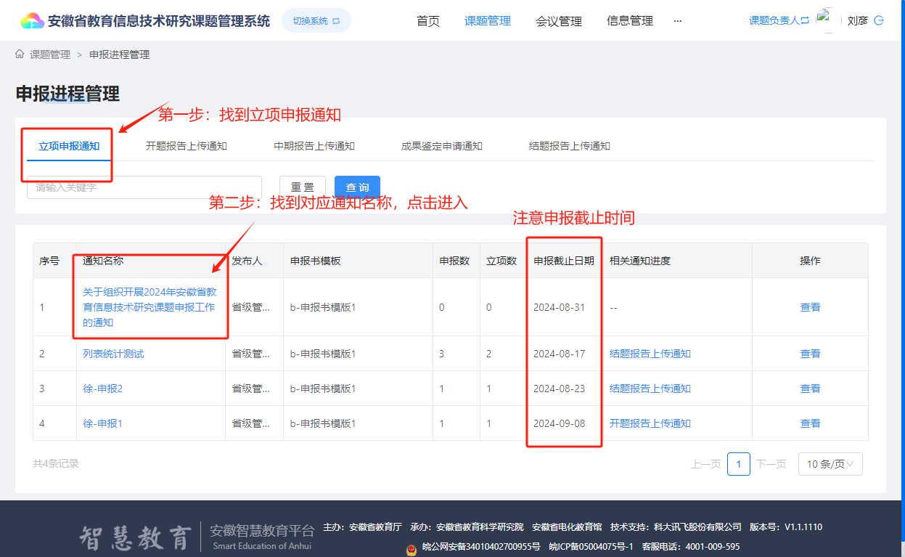

（2）立项申报详情查看与申报

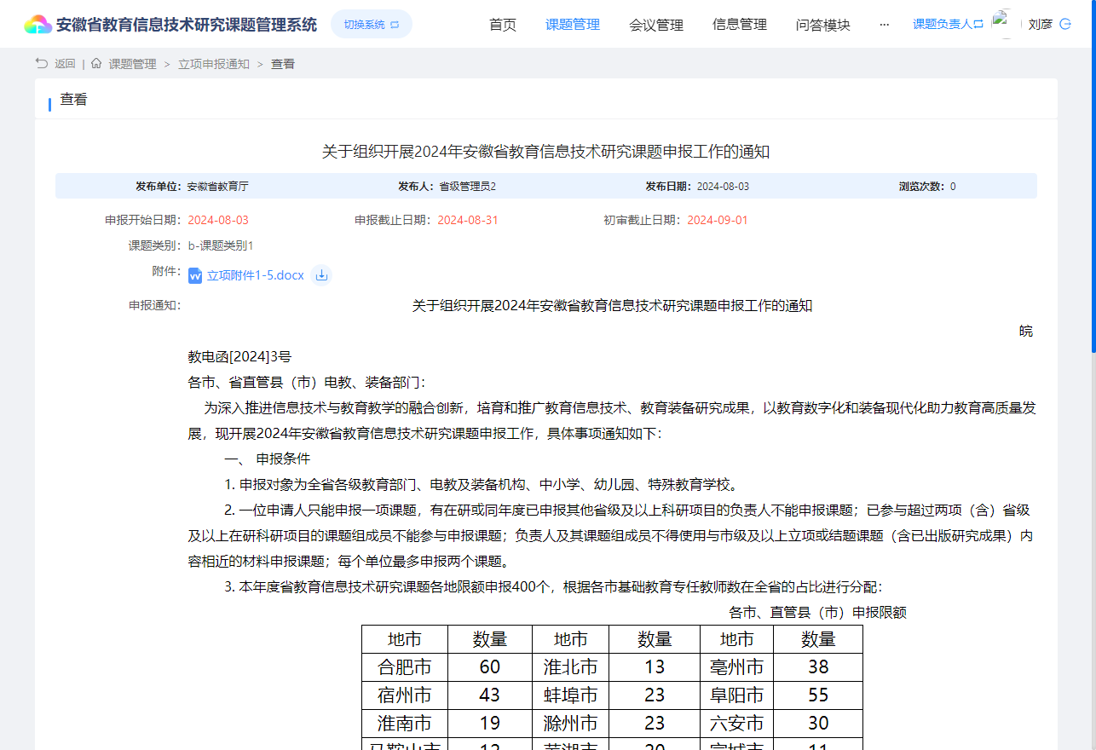

查看申报截止日期、初审截止日期及相关附件、模板。

点击页面底部【申报】按钮进入申报界面（若未显示按钮，请确认账号角色应为第一负责人或申报截止时间）。

若账号具有多重角色（如管理员/专家），需点击右上角切换至【课题负责人】角色后重新操作。

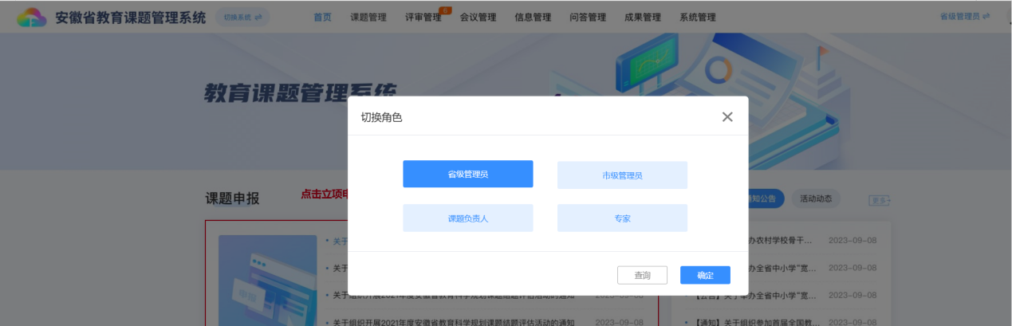

四、上传立项课题

1.填写申报信息

使用第一负责人账号登录系统，填写必填信息（课题名称：字符数小于40字）、添加第二负责人（须为安徽省内且已注册皖教云账号）及课题成员，上传相关材料后点击提交。

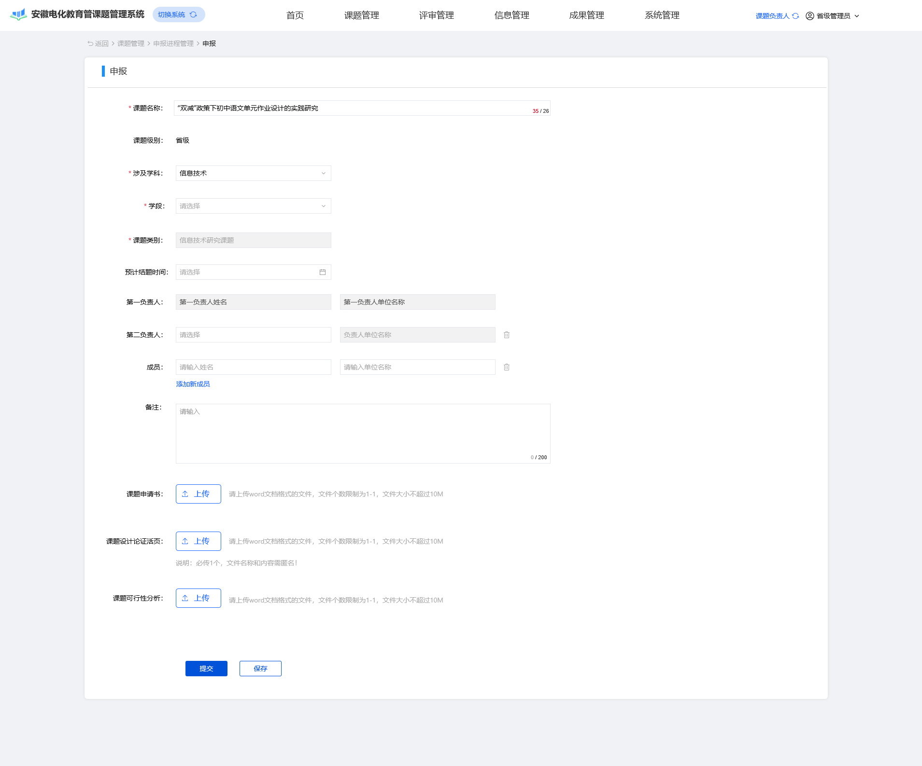

2.成员管理

添加第二负责人：点击第二负责人输入框，填写用户完整账号检索。

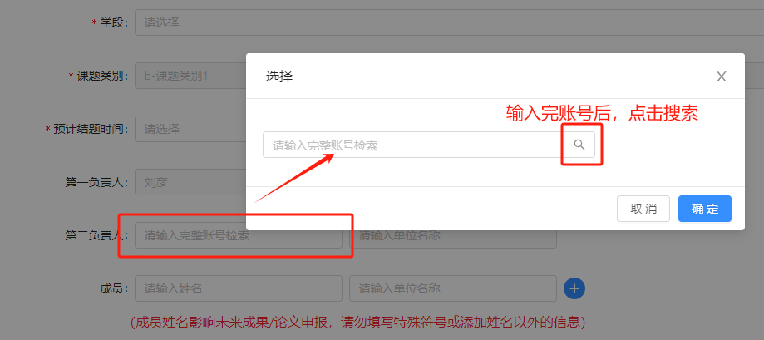

添加课题组成员：点击“添加新成员”或“”号增减人员，避免使用空格或顿号分隔，否则影响“立项通知书”等的生成。

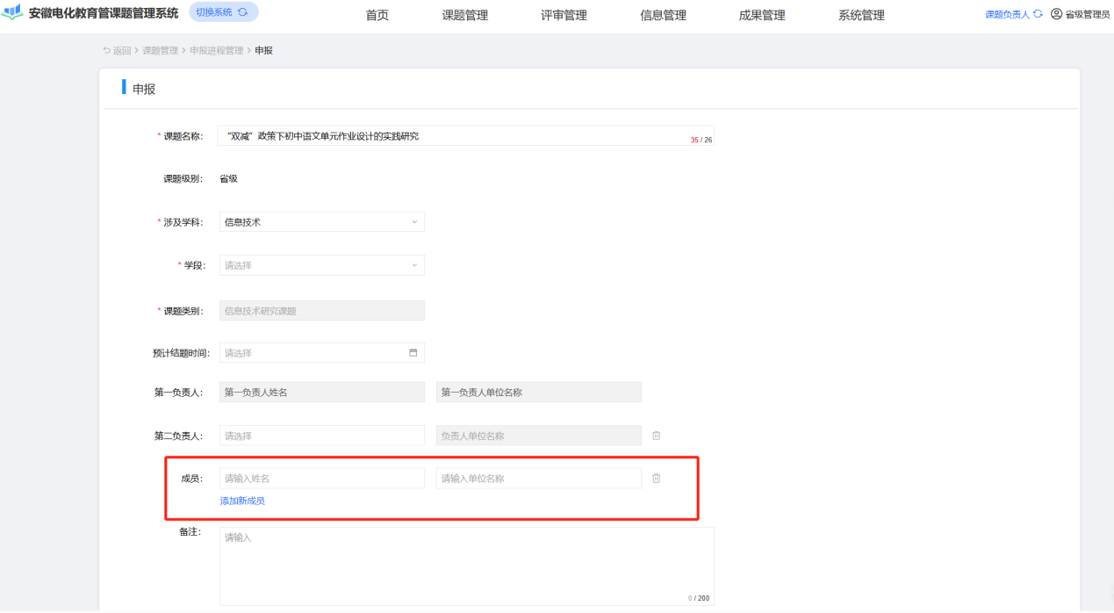

3.文件上传与提交

按要求上传相关文件后，点击【提交】完成申报。

五、已上传课题管理

（1）课题状态：点击【课题管理—课题列表】，查看已申报课题的状态（市级初审、省级初审、省级终审）。

（2）课题修改与撤销：市级初审前可点击【撤销】已申报的课题，在课题申报截止日期之后，【撤销】后无法重新申报课题。请谨慎操作！

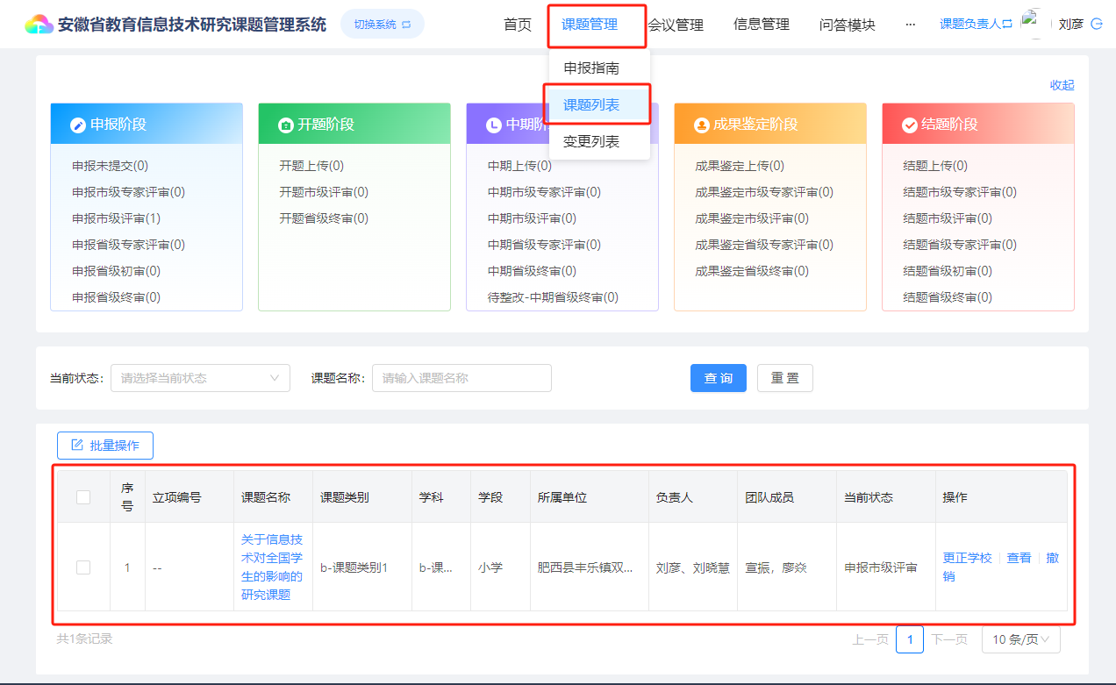

（3）所属单位信息更正：若第一负责人所属单位有误，需在市级初审前通过皖教云调整单位信息，并点击【更正学校】获取最新所属单位信息，点击确定后，完成变更更新。

（4）课题详情与资料上传：点击【查看】浏览课题详情，包括流程节点、审核记录等。

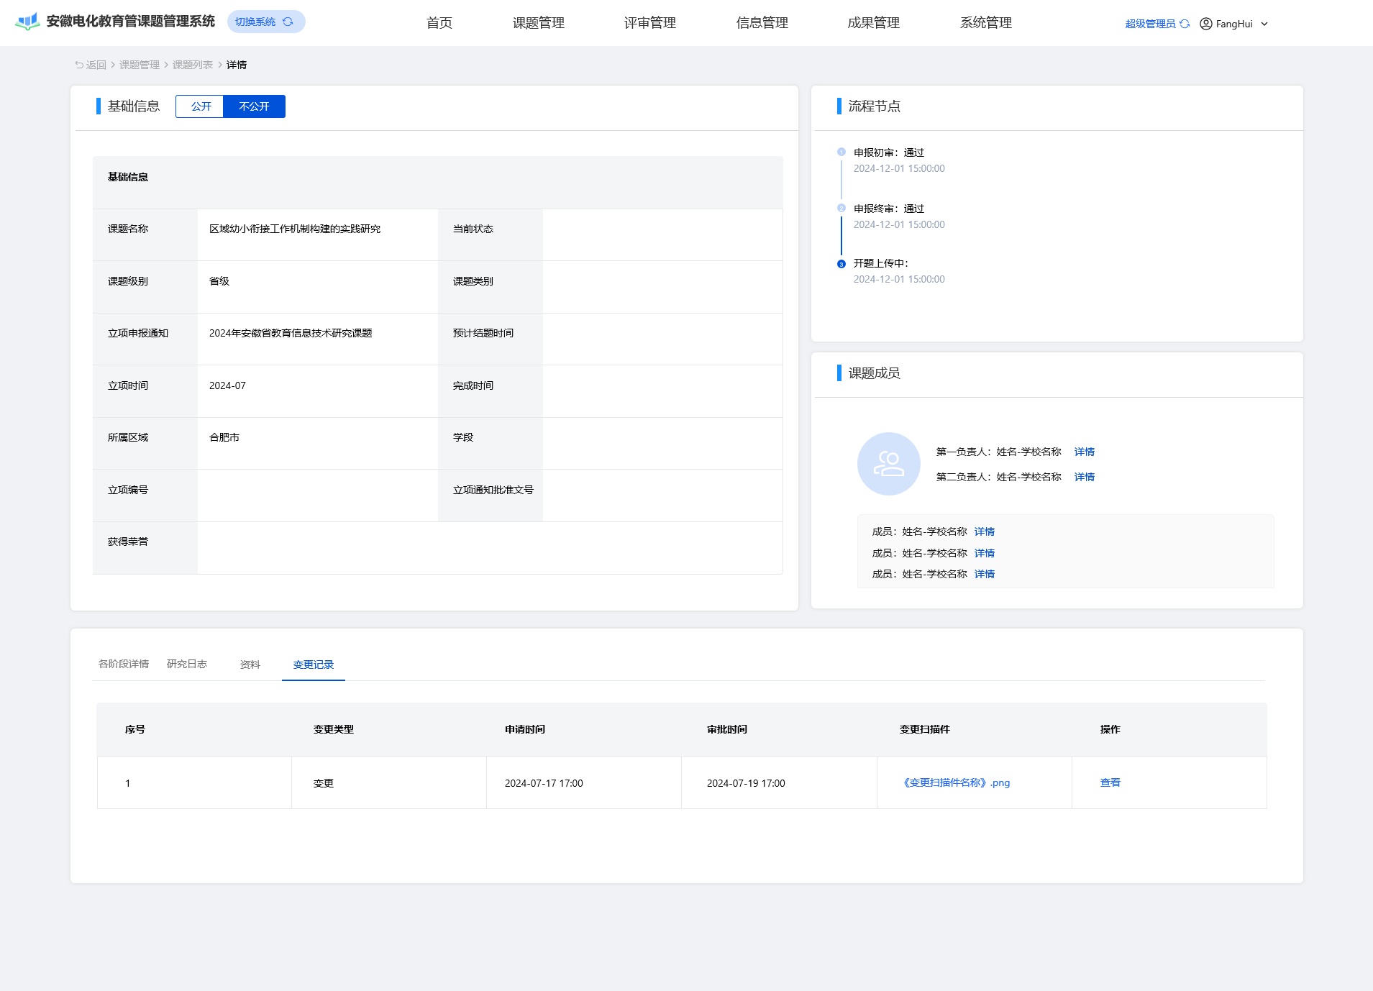

（5）课题研究过程阶段性成果可以在【资料】中上传记录。

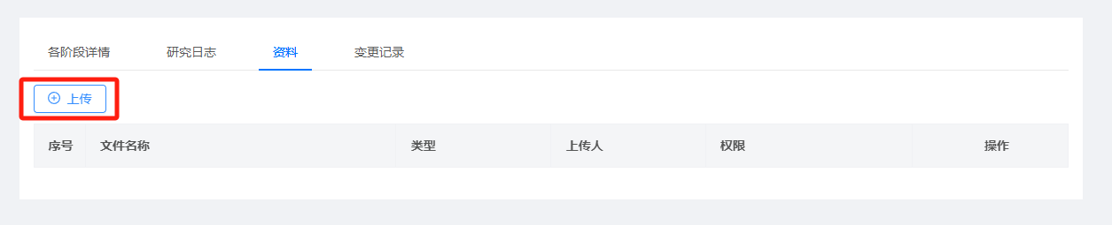

六、开题报告上传

省级管理员发布开题通知后，课题负责人可在【我的课题-我的课题列表】中点击【开题上传】，按要求提交开题材料。

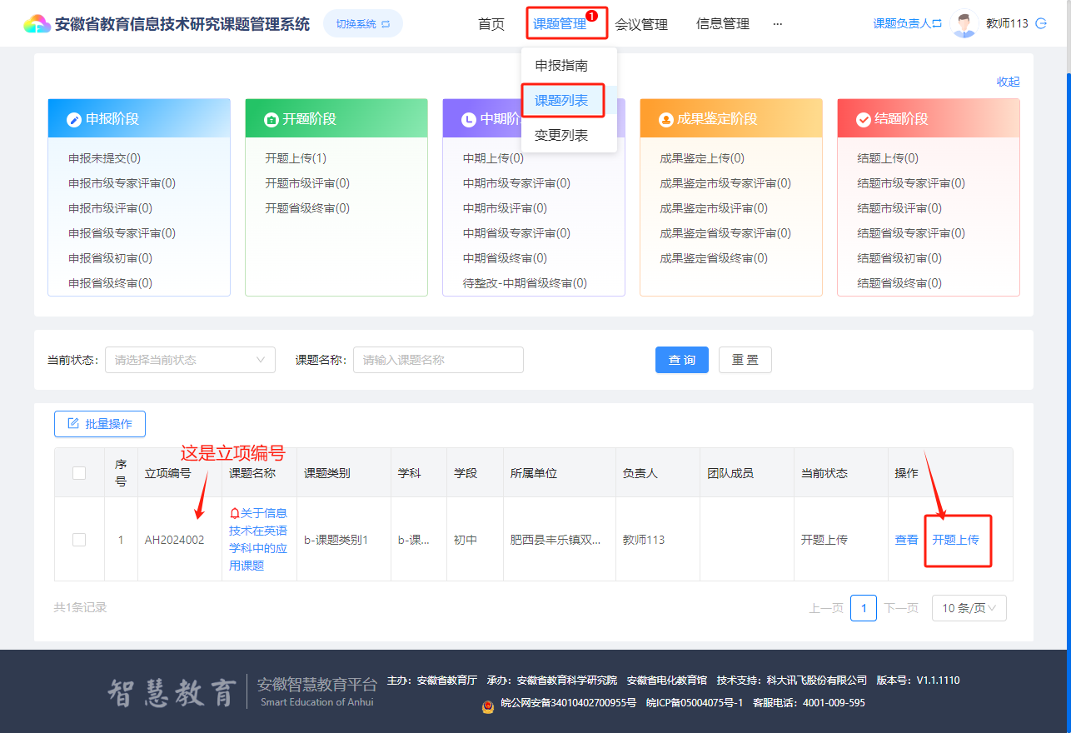

七、下载立项通知书

开题报告上传后，进入课题详情页面，在“各阶段详情-申报”中下载立项通知书。

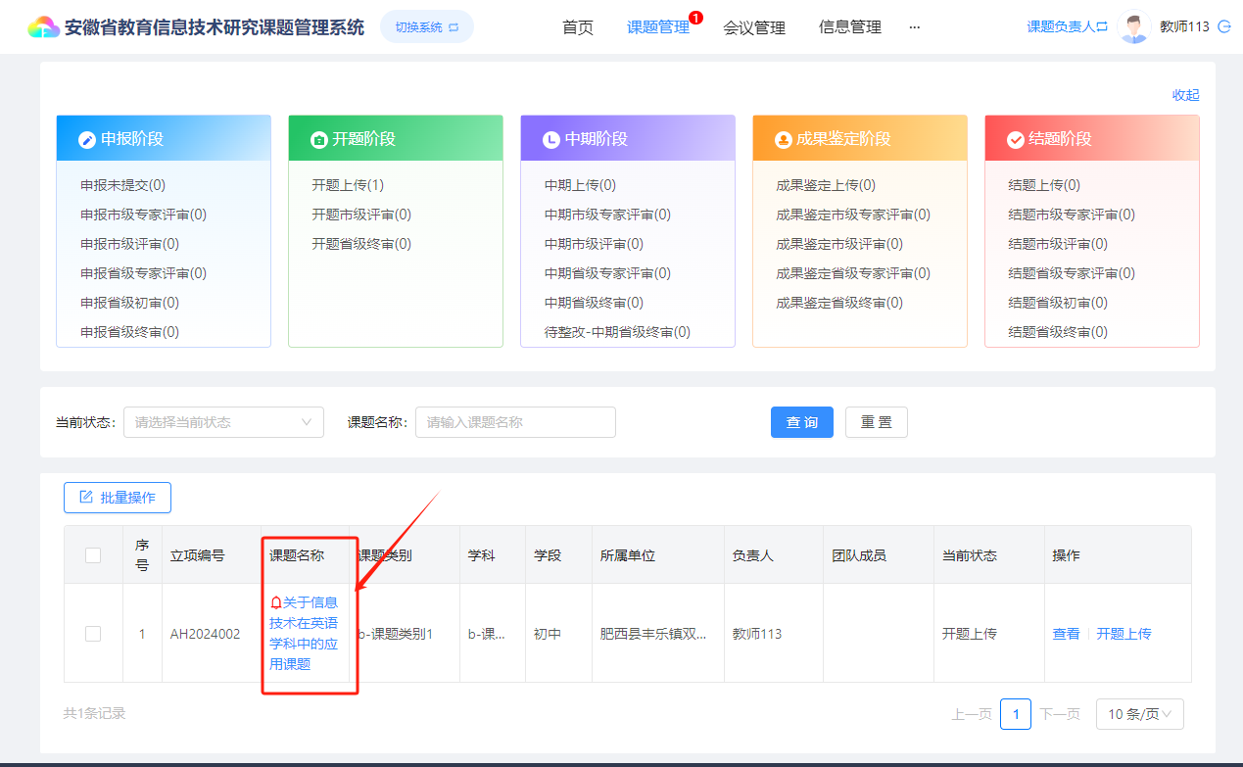

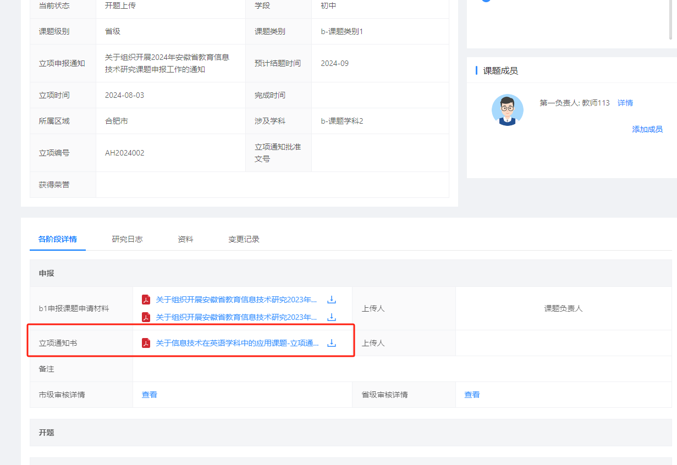

注意：严格按照申报截止时间完成操作，逾期系统将关闭相关功能。确保账号信息及所属单位准确无误，避免影响课题申报及审核流程。